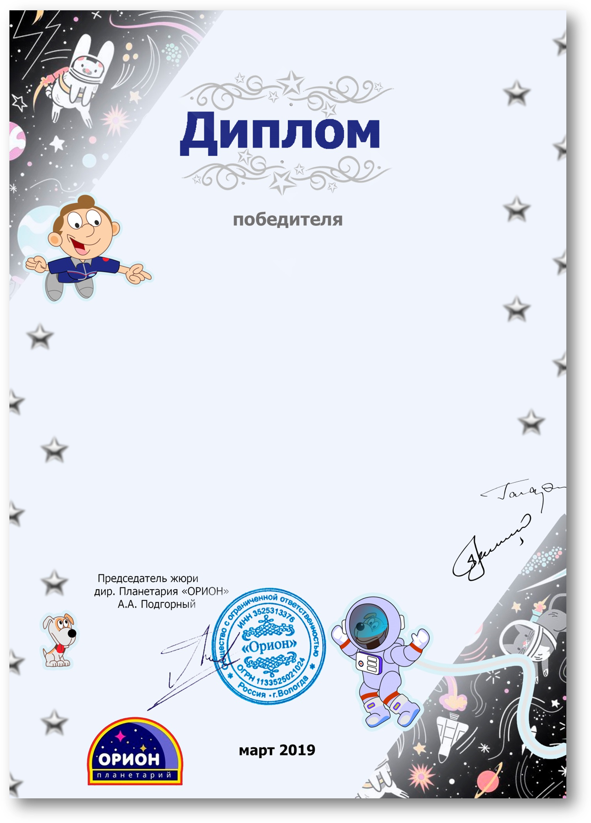
награждается
Пермякова Дарья
7 лет
подготовительная группа
Муниципальное бюджетное дошкольное образовательное учреждение - детский сад № 77
За участие в региональном конкурсе детских рисунков
«Купол небес полон тайн и чудес»

Город Екатеринбург

